Советы родителям

Эмоциональный интеллект — это способность человека понимать переживания, эмоции, намерения, мотивацию и желания, как свои собственные, так и других людей.
Зачем его развивать? Чтобы ребенок научился открыто проявлять свои эмоции, понимать их. Это поможет ему самостоятельно выбирать занятия исходя из своих интересов и желаний. Научит полноценно взаимодействовать с окружающими, а также слушать и слышать других.
♦ ♦ ♦
Очень важно осознать,
что все эмоции важны и все эмоции нужны.
И радость, и интерес, и грусть, и злость.
♦ ♦ ♦


МБДОУ Детский сад «Журавушка»

Родителям важно понимать, что не бывает хороших или плохих эмоций. Каждая эмоция, испытываемая ребёнком, важна и нужна для полноценного и гармоничного его взаимодействия с окружающим миром. Через понимание и «проживание» своего и чужого эмоционального состояния ребёнок должен прийти к управлению, созиданию и изменению мира вокруг себя в лучшую для него сторону. Именно это и станет залогом его счастливого будущего.

Наглядно показывайте эмоциональные проявления при помощи различных игр и бесед. Помогайте распознавать проживаемые чувства и эмоции. Научившись говорить с детьми на языке эмоций, мы помогаем им лучше понять себя. 



Упражнение «Покажи эмоцию»
Ребёнок с помощью мимики, жестов и позы передаёт ту или иную эмоцию – мама с папой угадывают и наоборот. Можно устроить соревнование на самое лучшее изображение эмоции.
Просмотр мультфильмов, фильмов, чтение литературы с последующим обсуждением чувств героев.

Игра «Я радуюсь, когда….»
Ребёнок вместе с мамой и папой по очереди рассказывают, в каких ситуациях они радуются, боятся, огорчаются, удивляются и т.д.

Избавляемся от гнева
В ситуациях, когда ребёнок злится или сильно огорчен, помогут «мешочек гнева» или «подушка злости», которые можно бить, кидать или топтать. Так ребёнок избавляется от накопившихся у него сильных эмоций без причинения вреда окружающим.
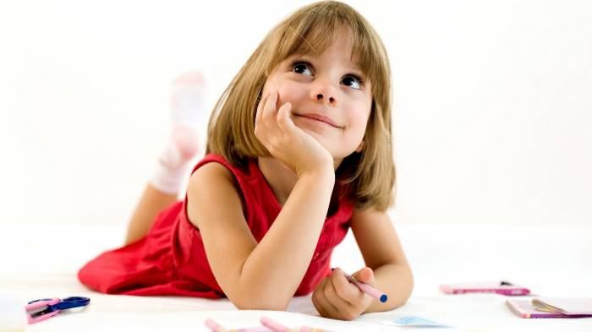

Основная задача взрослых на пути развития эмоционального интеллекта ребенка - наполнить повседневную жизнь ребёнка интересными делами, идеями, включить каждого малыша в содержательную деятельность, способствовать реализации детских интересов и жизненной активности. Малышу нужно читать добрые и полезные книги, знакомить с хорошей классической музыкой и живописью, ходить с ним в театры, музеи, на выставки.
А, главное, взрослым необходимо создавать для ребёнка благоприятную, эмоциональную атмосферу детства, считать его полноправным членом общества и уважать его как личность.
+❤ 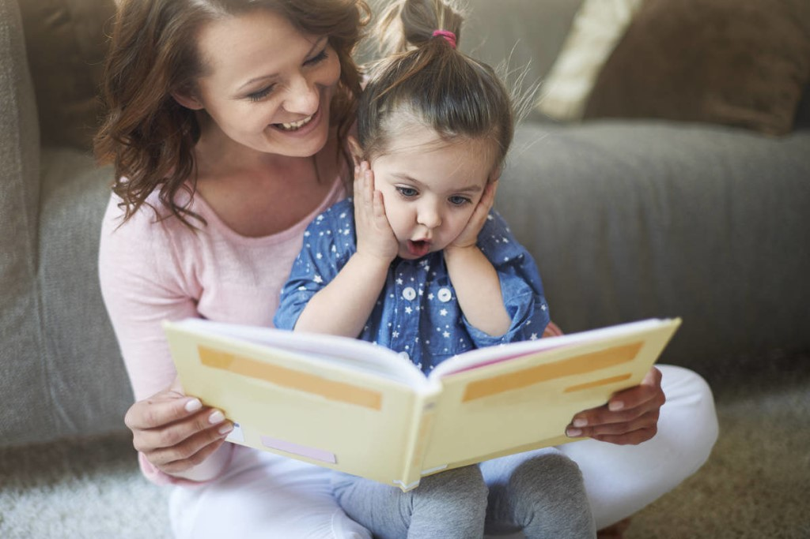В Мои закладки

Родителям будет полезно:
- не «лепить» из себя идеального, счастливого и довольного жизнью 24 часа в сутки. Ребёнок должен видеть вас настоящими: иногда расстроенными, иногда уставшими, а иногда и разозлёнными. Только тогда он научится понимать чувства других людей и изменять своё поведение в соответствии с ними: «Папа сегодня расстроен, у него неприятности на работе, давай мы с тобой не будем сегодня играть в шумные игры, а посмотрим мультфильм в твоей комнате»;
- обсуждать поведение героев сказок и мультфильмов: «Как ты думаешь, что почувствовала Василиса Премудрая, когда Иван-царевич сжёг лягушачью кожу без спроса?», «Как ты считаешь, какое настроение было у Колобка, когда он укатился от бабушки и дедушки?»;
- развивать у ребёнка чувство эмпатии, сочувствия. Не забывайте, что мама и папа для своих детей являются образцом для подражания.
Если в Вашей семье нет доверительных отношений, атмосферы любви, принятия и поддержки, для ребёнка все эти чувства так и останутся недоступными.

